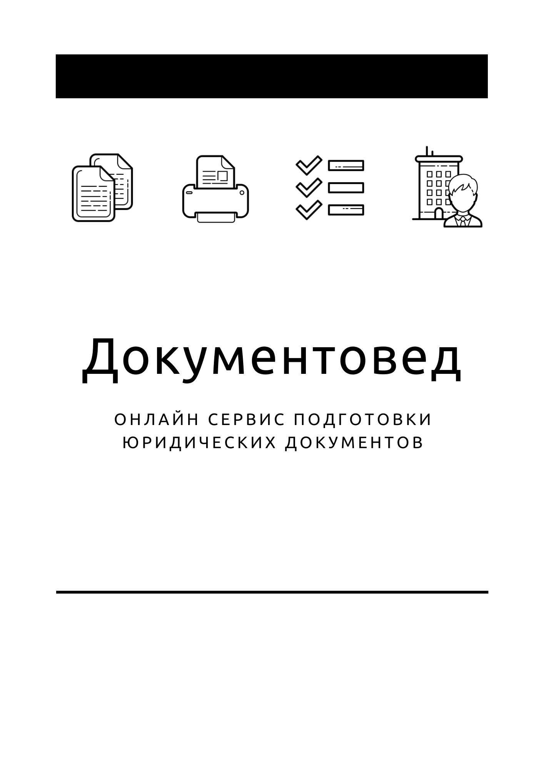
Лист изменений в устав

- Документы готовы за 10 минут
- Удобный мастер ввода данных
- Онлайн отправка в ФНС
- Юридическая поддержка
- Электронная подпись

Зарегистрироваться

УТВЕРЖДЕНО
Решением единственного участника
ОБЩЕСТВА С ОГРАНИЧЕННОЙ ОТВЕТСТВЕННОСТЬЮ «____________»
Решение № _____ от ____________ 2020 г.

Изменения в Устав
ОБЩЕСТВА С ОГРАНИЧЕННОЙ ОТВЕТСТВЕННОСТЬЮ «_____________»

- Изменить пункт ___, подпункт ____ и изложить в следующей редакции: Место нахождения Общества определяется местом его государственной регистрации на территории Российской Федерации по месту нахождения его постоянно действующего исполнительного органа: ___________________.
- Изменить пункт ___, подпункт ___ и изложить в следующей редакции: Хранение документов осуществляется по адресу места нахождения его единоличного исполнительного органа.
- Настоящие изменения вступают в силу с момента их государственной регистрации в соответствии с действующим законодательством Российской Федерации.
- Во всем остальном, что не урегулировано настоящими изменениями, действуют положения Устава ОБЩЕСТВА С ОГРАНИЧЕННОЙ ОТВЕТСТВЕННОСТЬЮ «_____».

